Министерство Образования Российской Федерации
Санкт-Петербургский Государственный Электротехнический Университет «ЛЭТИ»
Кафедра МО ЭВМ

Отчёт о лабораторной работе №3
«Применение протоколов связи приложений DDE и OLE»

Преподаватель: Романенко С.А.
Выполнил: студент гр. 3351
Ерёменок А.В.

Санкт-Петербург
2007

Цель работы
Освоить приемы использования протоколов связи приложений DDE и OLE.

Выполнение

Знакомство с возможностями DDE и OLE с помощью Visual Basic
    - На Visual Basic for Application написать макрос, который с помощью DDE создает новую группу на рабочем столе и в ней новый программный элемент
Sub CreateProgramGroup()
Dim ch As Integer
ch = DDEInitiate("progman", "progman")
DDEExecute ch, "[CreateGroup(""eav"")]"
DDEExecute ch, "[ShowGroup(""eav"")]"
DDEExecute ch, "[AddItem(""c:\Program Files\Microsoft Office\OFFICE\WINWORD.EXE"", ""Microsoft Word"")]"
DDEExecute ch, "[AddItem(""c:\Program Files\Microsoft Office\OFFICE\EXCEL.EXE"", ""Microsoft Excel"")]"
DDETerminate ch
End Sub
    - На Visual Basic for Application написать макрос, который с помощью DDE загружает в Excel файл с тестовой электронной таблицей, считывает и записывает в нее данные, закрывает файл
Sub EditExcelBook()
Dim Str As String
exCh = DDEInitiate("Excel", "System")
DDEExecute exCh, "[Open(""C:\test.xls"")]"
DDEExecute exCh, "^{HOME}"
For i = 1 To 10
DDEExecute exCh, " - " & i & " - " & "{Enter}"
Next i
DDEExecute exCh, "[Save]"
DDEExecute exCh, "[Close]"

DDETerminate exCh

End Sub
    - На Visual Basic for Application (в Excel) написать макрос который с помощью OLE Automation запускает произвольное приложение и сохраняет в ячейках Excel информацию из него. В отчете объяснить отличия DDE от OLE Automation

Sub CopyFromWordViaOLE()
Set objWord = CreateObject("Word.Application")
objWord.Documents.Open ("C:\test.doc")
For i = 1 To objWord.ActiveDocument.Words.Count
Cells(i, 1) = objWord.ActiveDocument.Words(i)
Next i
End Sub

Создание приложений с поддержкой OLE на C++
    - На Visual C++ с помощью OLE Automation реализовать в приложении операции из разд. 2.1.1 и 2.1.2
    - Дополнить приложение по индивидуальному заданию из л/р 2 возможностями OLE контейнера, OLE сервера, OLE сервера автоматизации

- OLE контейнер
Позволяет отображать объекты из других приложений, поддерживающих этот протокол. Его работа осуществляется с помощью класса
class CSketcherCntrItem : public COleClientItem
Объекты этого класса содержатся в контейнере, реализованном в COleServerDoc, который наследуется классом, реализующим разрабатываемое приложение.
Значит, помимо отрисовки элементов своего контейнера, необходимо теперь отрисовывать еще и сторонние элементы.

void CSketcherView::OnDraw(CDC* pDC)
{
CSketcherDoc* pDoc = GetDocument();
ASSERT_VALID(pDoc);
// TODO: add draw code for native data here
// draw the OLE items from the list
POSITION pos = pDoc->GetStartPosition();
while (pos != NULL)
{
// draw the item
CSketcherCntrItem* pItem = (CSketcherCntrItem*)pDoc->GetNextItem(pos);

pItem->Draw(pDC, pItem->m_rect);

// draw the tracker over the item
CRectTracker tracker;
SetupTracker(pItem, &tracker);
tracker.Draw(pDC);
}

_handler->onDraw(pDC);
}

- OLE сервер
Позволяет отображать объекты из разрабатываемого приложения в других приложениях, поддерживающих этот протокол. Его работа осуществляется с помощью класса class CSketcherSrvrItem : public CDocObjectServerItem.
Объекты этого класса также содержатся в контейнере, реализованном в COleServerDoc.
Для соответствия представлений в стороннем приложении и в нашем, отрисовка в нем должна повторять отрисовку элементов контейнеров нашего приложения.

BOOL CSketcherSrvrItem::OnDraw(CDC* pDC, CSize& rSize)
{
// Remove this if you use rSize
UNREFERENCED_PARAMETER(rSize);

CSketcherDoc* pDoc = GetDocument();
ASSERT_VALID(pDoc);

pDC->SetMapMode(MM_ANISOTROPIC);
CSize sizeDoc = pDoc->GetDocSize();
//sizeDoc.cy = -sizeDoc.cy;
pDC->SetWindowOrg(0,0);
pDC->SetWindowExt(sizeDoc);
isInitialized = true;

// draw the OLE items from the list
POSITION pos = pDoc->GetStartPosition();
while (pos != NULL)
{
CSketcherCntrItem* pItem = (CSketcherCntrItem*)pDoc->GetNextItem(pos);
pItem->Draw(pDC, pItem->m_rect);
}

Iterator<CElement>* iter = pDoc->getShapeContainer()->getNewIterator();
while (iter->hasNext())
{
Ribble<CElement>* ribble = iter->next();
ribble->get__vertex1()->Draw(pDC);
ribble->get__vertex2()->Draw(pDC);

CPoint start = ribble->get__vertex1()->GetBoundRect().CenterPoint();
CPoint end = ribble->get__vertex2()->GetBoundRect().CenterPoint();

CLine* visibleRibble = new CLine(start, end, GREEN);
visibleRibble->Draw(pDC);
}

return TRUE;
}
- OLE автоматизация
Является способом передачи команд от одного приложения к другому. Для ее реализации необходимо:
- создать для приложения особый интерфейс (генерируется средствами Microsoft)
[ uuid(209B83CE-2FA3-4A8C-9C22-869FF0BA2652) ]
dispinterface ISketcher
{
properties:
// NOTE - ClassWizard will maintain property information here.
// Use extreme caution when editing this section.
//{{AFX_ODL_PROP(CSketcherDoc)
//}}AFX_ODL_PROP

methods:
// NOTE - ClassWizard will maintain method information here.
// Use extreme caution when editing this section.
//{{AFX_ODL_METHOD(CSketcherDoc)
//##ModelId=4770E20D0122
[id(1)] boolean deleteElement(BSTR key);
//##ModelId=4770E20D0130
[id(2)] void showWindow();
//##ModelId=47728C0B0280
[id(3)] void drawTextInOval(float x, float y, BSTR content, float r1, float r2);
//##ModelId=47728C0B02AF
[id(4)] void drawText(float x, float y, BSTR content);
//##ModelId=47728C0B02C1
[id(5)] void drawRectangle(float x, float y, float height, float width);
//##ModelId=47728C0B02E0
[id(6)] void drawOval(float x, float y, float r1, float r2);
//##ModelId=47728C0B030E
[id(7)] void addRibble(BSTR id1, BSTR id2);
//##ModelId=47728C0B0311
[id(8)] void removeRibble(BSTR id1, BSTR id2);
//}}AFX_ODL_METHOD

};

// Class information for CSketcherDoc

//##ModelId=4770E20D0114
[ uuid(4F9D716E-9E7B-4E9D-9A00-316F404C89D2) ]
coclass Document
{
//##ModelId=4770E20D0116
[default] dispinterface ISketcher;
};
- в нем при помощи вспомогательного синтаксиса описать команды, которые будут выполняться разрабатываемым приложением (см. выше)
- в приложении, отправляющем команды, вектор параметров должен быть сформирован согласно сигнатуре вызываемой функции
void OleDriver::drawTextInOval( float x, float y, LPCTSTR content, float r1, float r2 )
{
const BYTE params[] = VTS_R4 VTS_R4 VTS_BSTR VTS_R4 VTS_R4;
InvokeHelper(0x3, DISPATCH_METHOD, VT_EMPTY, NULL, params, x, y, content, r1, r2);
}

- Примеры работы:
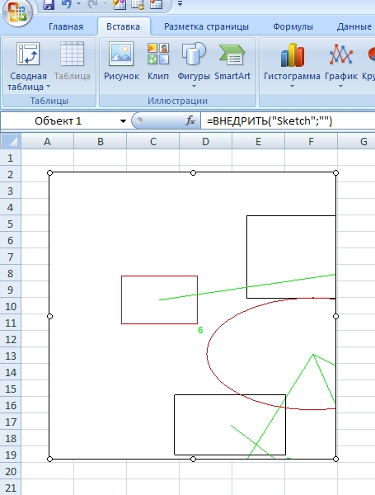 | 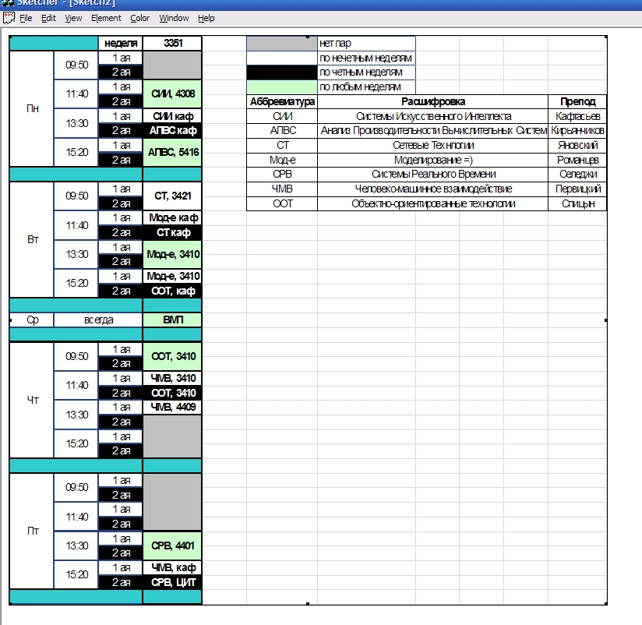
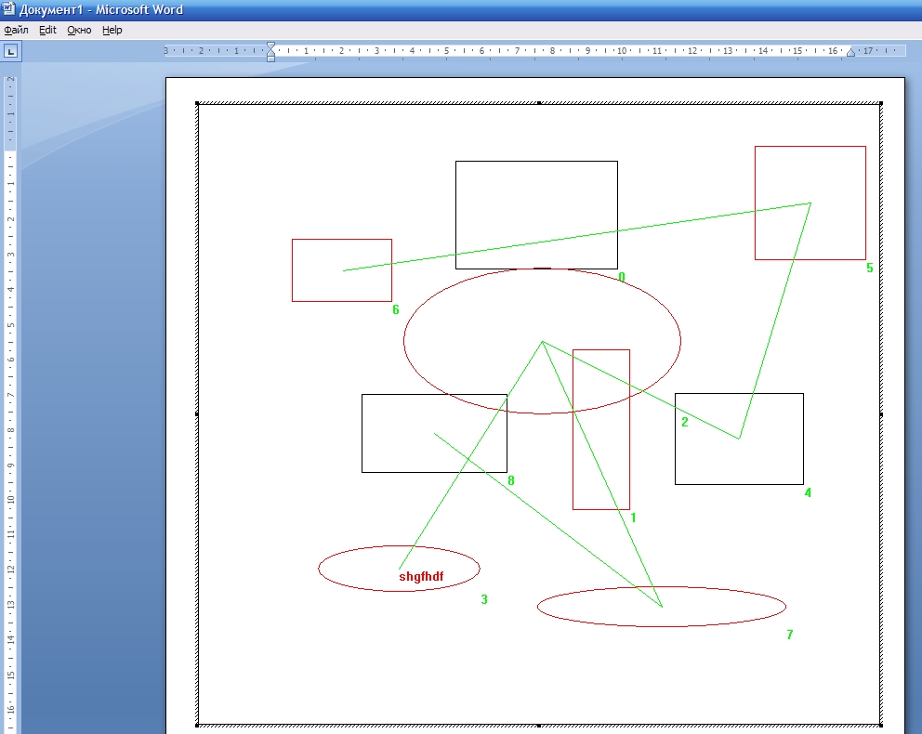 | 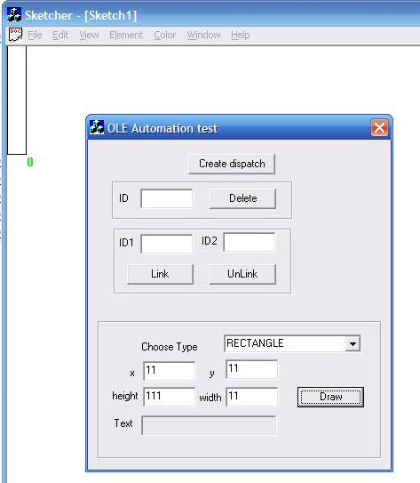

Вывод
В ходе лабораторной работы освоены навыки создание приложений с возможностями OLE-сервера, контейнера и автоматизации.

